Тема 2. Дополнительные возможности табличного процессора при использовании элементов управления формы
Цель работы:
Научиться составлять сметы и рассчитывать цены используя элементы управления из панели инструментов Формы и функции Ехсеl.
Краткие теоретические сведения:
Смета - документ по исчислению предстоящих расходов и доходов, отражающий бухгалтерский план поступления и расходования денежных средств, используемых для финансирования хозяйственной деятельности предприятий, организаций, учреждений. Смета является простейшей формой финансового плана.
В работе многих предприятий постоянно возникает необходимость быстро подсчитать стоимость какого-либо заказа. Это может быть, например, сборка компьютера заказной конфигурации, печать издания в типографии или смета на ремонт квартиры. Ручной расчет стоимости такого заказа занимает много времени и является трудным и кропотливым занятием. Поэтому при составлении смет целесообразно использовать панель Элементы управления формы программы Excel. что позволит сэкономить время и деньги.
Для того чтобы подключить панель Элементы управления формы нажмите кнопку Офис, в ней Параметры Ехсеl, на вкладке Основные поставьте галочку «Показывать вкладку «Разработчик» на ленте», нажмите Ок, на панели инструментов щелкаем на вкладке Разработчик - Вставить, появятся элементы управления формы (рис.1)
Панель инструментов Элементы управления формы применяется для создания специализированных диалоговых окон, форм для ввода данных.
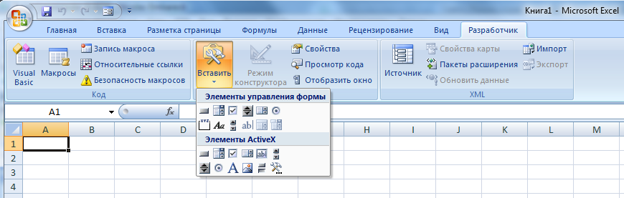
Рисунок 1 – Вид панели Элементы управления формы

Задание 1.
Подготовить основной текст сметы на сборку компьютера заказной конфигурации. Ввести текст и привести в нужный порядок внешний вид рабочего листа (рис. 1). Переименовать используемые рабочие листы. Организовать вывод текущей даты на листе.
Порядок выполнения задания:
1. Введите текст в соответствующие ячейки как показано на рис. 2.
2. Выделите диапазон ячеек А1:D19 и установите масштаб По выделению.
3. Переименуйте рабочие листы по порядку их расположения соответственно в: Смета, Процессоры, Память, Винчестеры, Мониторы.
4. Установите на бланке автоматический вывод текущей даты. Для этого:
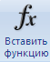
• Установите курсор в ячейку В3 и запустите Мастер функций при помощи вкладки Формулы – Вставить функцию.
• Выберите в категории Дата и Время функцию СЕГОДНЯ.
• Нажмите кнопку ОК.

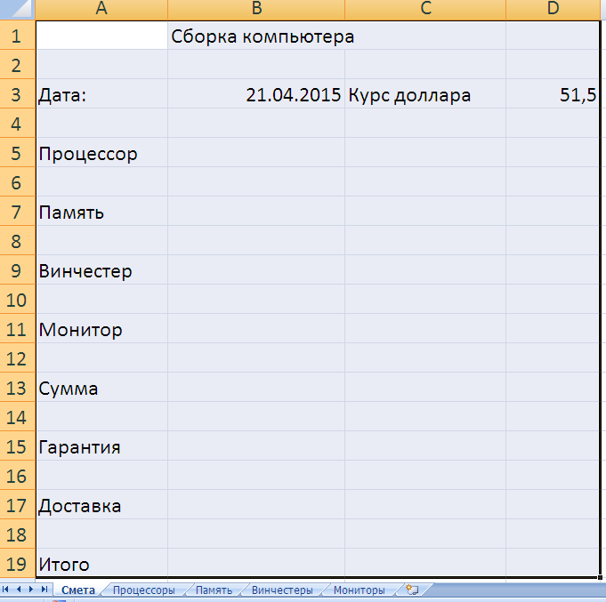
Рисунок 2 – Рабочий лист расчета цены на компьютер заказной конфигурации
5. В ячейку D3 ведите курс доллара.
6. Сохраните файл.
Задание 2.
Подготовить список процессоров и выбрать из списка с использованием элемента управления Поле со списком в ячейке С5 процессор нужной конфигурации.
Порядок выполнения задания:
1. Перейдите на лист Процессоры.
2. Введите данные (Рис. 2).
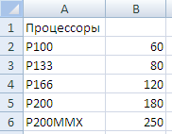
Рисунок 2 – Список конфигураций процессоров
3. Перейдите на лист Смета.
4. Выберите вкладку Разработчик – Элементы управления – , выберите щелчком мыши по кнопке Поле со списком.
5. В ячейке С5 очертите контуры поля со списком при нажатой левой кнопке мыши (рис. 3). Отпустите кнопку.
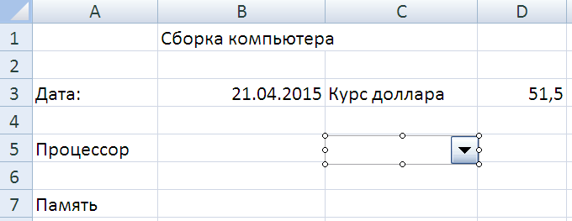

Рисунок 3 – Установка элемента управления Поле со списком
6. Вызовите контекстное меню созданного элемента управления при помощи правой клавиши мыши. Выберите команду Формат объекта, а в появившемся диалоговом окне (Рис.4) вкладку Элемент управления
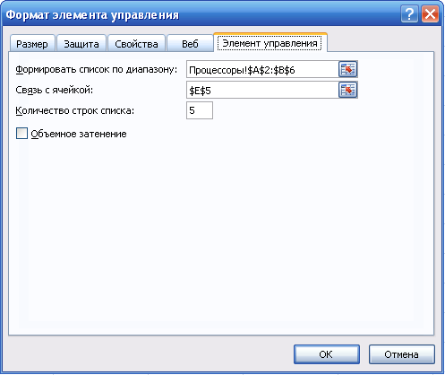
Рисунок 4 – Установка параметров Поля со списком
7. Нажмите кнопку в поле ввода Форматировать список по диапазону. Диалог Формат элемента управления свернется в однострочное поле ввода (Рис.5),в котором появится текстовый курсор.
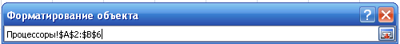
Рисунок 5– Формат элемента управления
8. Перейдите на лист Процессоры.
9. Выделите диапазон ячеек А2:А6.
10.Нажмите кнопку диалога Формат элемента управления, и он снова развернётся в полном размере.
11 Аналогичным образом укажите ячейку Е5 рабочего листа Смета в поле ввода Связать с ячейкой. Нажмите ОК.
12.Отмените выделение элемента управления, щелкнув мышью в любой другой ячейке листа.
13. Раскройте список наименований процессоров, нажав кнопку списка (рис. 6).
14.Выберите строку "Р200". В ячейке Е5 появится номер выбранного элемента в списке-"4".

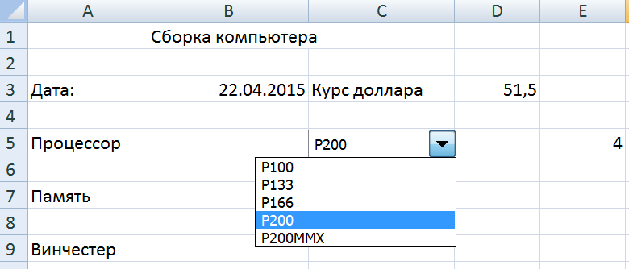
Рисунок 6 – Просмотр списка процессоров
Задание 3.
Связать ячейку на рабочем листе Смета с ценой выбранного процессора, используя функцию ИНДЕКС. Установите формат ячейки для цен в $.
Краткие теоретические сведения:
Функция ИНДЕКС предназначена для работы со ссылками и массивами. ИНДЕКС - индекс для выбора значения из ссылки или массива. Функция позволяет найти значение или ссылку на значения из таблицы или интервала. Эта функция имеет две формы: ссылки и массив. Ссылочная форма используется, когда требуется найти ссылку; форма массива позволяет найти значение или массив значений. Для помещения цены процессора в ячейку В5 основного рабочего листа, используем форму массив.
Порядок выполнения задания:
1. Установите курсор в ячейку В5 и вызовите Мастер функций.
2. Выберите функцию ИНДЕКС категории Ссылки и массивы. ОК.
3. Выделите строку массив; номер_ строки; номер_стол6ца. ОК.
4. Укажите диапазон ячеек, из которых будет выбираться нужное значение, и ячейку, в которой будет находиться номер нужной строки диапазона (Рис.7)
5. Откройте список процессоров и выберите строку "Р200 ММХ". В строке Поля со списком появится выбранное наименование, в ячейке Е5 - значение номера строки "5". В ячейке В5 появится соответствующая цена - "250".
6. Установите в ячейки Е5 белый цвет шрифта – невидимый на белом фоне.
7. Установите в ячейке В5 цену в долларах.

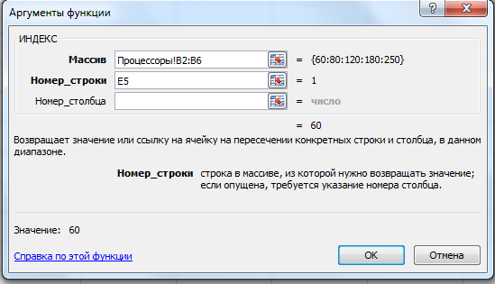
Рисунок 7 – Установка параметров функции Индекс
Для этого:
• Установите курсор в ячейку В5 и вызовите контекстное меню.
• Выберите команду Формат ячеек - Число.
• В списке Категорий выберите строку Денежный, $ Английский (США).
• Введите число десятичных знаков 2. Нажмите ОК.
Задание 4.
Подготовить список конфигурации памяти компьютера и осуществить выбор из списка с использованием элемента управления Счетчик память с объемом 16 Мб.
Краткие теоретические сведения:
Для подготовки списка конфигурации памяти можно поступить по аналогии со списком процессоров или воспользоваться элементом управления Счетчик. Счетчик удобен, если список упорядочен (например, по цене), и есть наиболее часто выбираемые значения. В данном случае значения счетчика (рнс.8) изменяется от 1 до 5 с шагом 1.
Порядок выполнения задания:
1. Перейдите на лист Память,
2. Введите значения объемов оперативной памяти и их цен, как показано на рис.8.
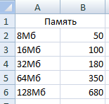
Рисунок 8 – Список конфигураций памяти и их цен
3. Перейдите на лист Смета
4. Установите элемент управления Счетчик в ячейку D7, как показано на рис.9, используя кнопку 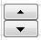 на панели Элементы управления Разработчика.

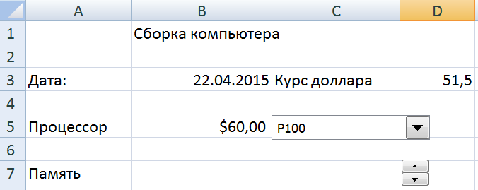
Рисунок 9 – Установка элемента управления Счетчик

5. Вызовите контекстное меню созданного элемента управления. Выберите команду Формат объекта – Элемент управления.
6. Введите значения полей как показано на рис. 10.
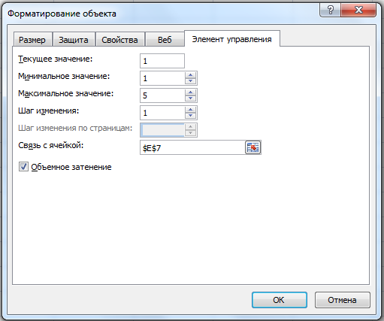
Рисунок 10 – Установка параметров элемента управления Счётчик
7. Нажмите ОК. В ячейке Е7 появится начальное значение счетчика «1».
8. Нажмите верхнюю стрелку счетчика. Значение счетчика увеличится, и в ячейке Е7 появится новое значение "2".
9. Поместите цену и название выбранной конфигурации памяти в ячейки В7 и С7 соответственно, используя функцию Индекс, аналогично тому, как связывали название выбранного процессора с ячейкой В5.
10. Добавьте знак доллара к цене и сделайте невидимым значение счетчика.
Задание 5.
Подготовьте список винчестеров и мониторов (рис 11,12).
Порядок выполнения задания:
2. Установите в ячейке D9 элемент управления Счетчик для выбора винчестеров.
3. Поместите цену и название винчестеров в ячейку B9 и С9 соответственно.
4. Установите на основном рабочем листе в ячейке С11 элемент управления Поле со списком для выбора наименовании мониторов.
5. Свяжите ячейку В11 со списком цен мониторов.
6. Добавьте знак доллара к суммам в соответствующие ячейки, сделайте невидимым значение ячеек столбца Е.
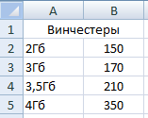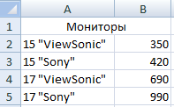

Рисунок 11 – Список винчестеров Рисунок 12 – Список мониторов
Задание 6.
Рассчитать стоимость гарантии с использованием элемента управления Переключатель.
Краткие теоретические сведения:

Переключатель применяется в ситуации, когда нужно сделать выбор одного из нескольких взаимоисключающих вариантов, причем число этих вариантов невелико.
Наша смета будет предусматривать два вида гарантии по усмотрению заказчика: бесплатная – сроком на полгода, или стоимостью 10% от цены компьютера – сроком на год. Результат – выбранное значение переключателя будет отображаться в ячейке Е15 для дальнейшего использования.

Порядок выполнения задания:
1. Установите в ячейку С15 Переключатель для первого вида гарантии, используя кнопку панели инструментов Элементы управления.
2. Щелкните мышкой внутри рамки редактирования, удалите стандартный заголовок поля и введите новый заголовок: 6 мес. (Рис. 13)
3. Щелкните правой кнопкой мыши на поле Переключателя, выберите команду Формат объекта.
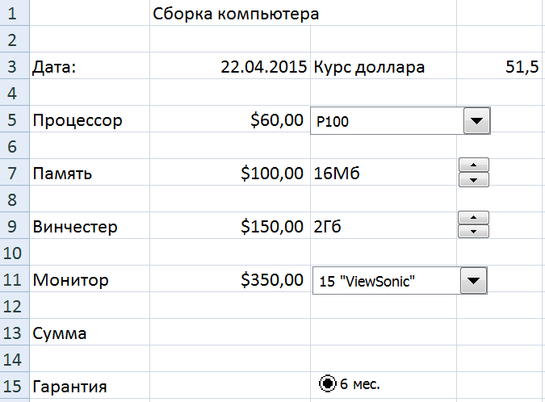

Рисунок 13 – Установка элемента управления переключатель
4. Введите значения полей, как показано на рис. 14. Нажмите ОК. 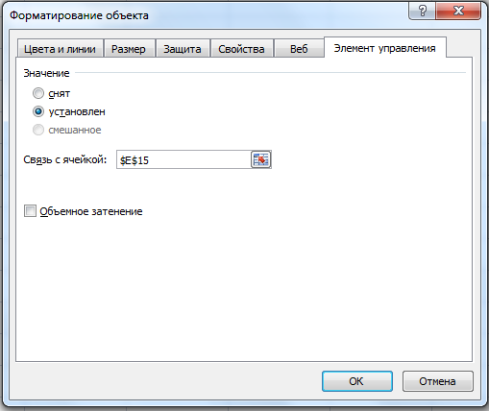
Рисунок 14 – Параметры поля Переключатель «6 мес.»
5. Установите рядом второй переключатель – для гарантии на год аналогично первому.
Параметры второго переключателя настраиваются автоматически. Теперь введите в ячейку В15 формулу расчета стоимости гарантии, используя в этой формуле значение номера активного переключателя. Для этого:
1. В ячейке В13 просуммировать диапазон ячеек В5:В11 (функция СУММ).
2. В ячейку В15 введите формулу расчёта = В13*0,1*(E15-1). В этой формуле « В13*0,1» – это 10% от суммы комплектующих. Второй сомножитель (Е15–1) даст нам 0, если в Е15 – значение 1 (установлен переключатель «6мес.»). Если же установлен переключатель «1 год», то в ячейке Е15 будет значение 2, (Е15–1) будет равно 1, и общее значение формулы будет равно «В13 *0,1».
Активизируйте переключатель «1 год». В ячейке В15 появится значение, равное 10 % от стоимости компьютера. Установите денежный формат в ячейки В15 и В17, и сделайте невидимым значение в ячейке Е15 (рис. 15).
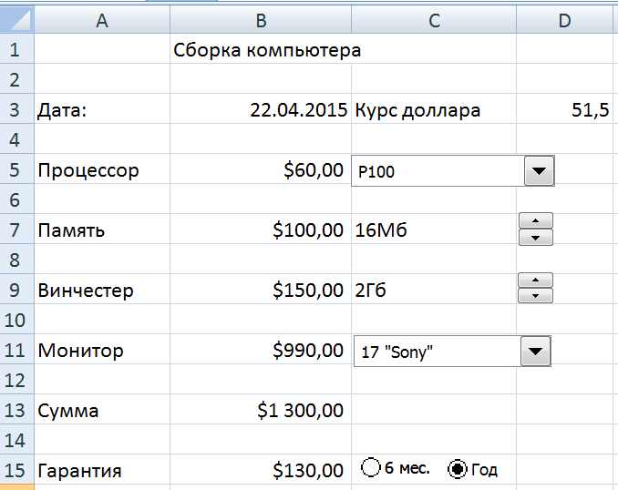
Рисунок 15 – Расчет стоимости гарантии
Задание 7.
Установите элемент управления Флажок для учета стоимости доставки, введите формулу для обработки принятого решения.
Краткие теоретические сведения:
Элемент управления Флажок применяется в ситуации, когда нужно решить: выбран или не выбран какой-то показатель. Для обработки результатов этого решения при этом обычно используется логическая функция Если. В нашем случае, если доставка нужна, то в стоимость компьютера требуется включить и стоимость доставки. В нашем примере стоимость доставки будет равна 50 долларам.
Порядок выполнения задания:
1. Установите элемент управления Флажок панели инструментов Элементы управления в ячейку С17.
2. Удалите стандартный заголовок поля и введите новый заголовок: Нужна (рис.16).
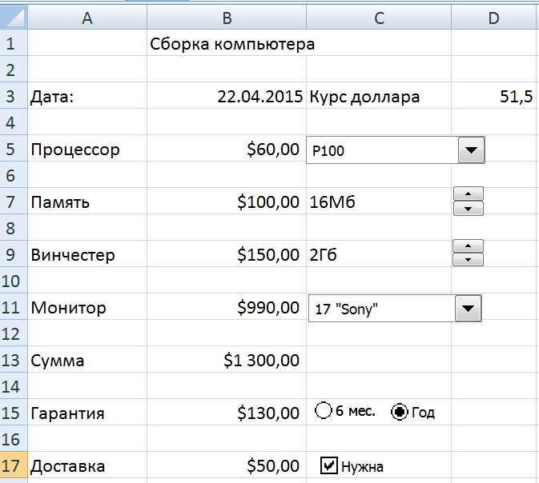
Рисунок 16 – Установка элемента управления Флажок
3. Задайте параметры элемента управления (рис.17), нажмите Ок.
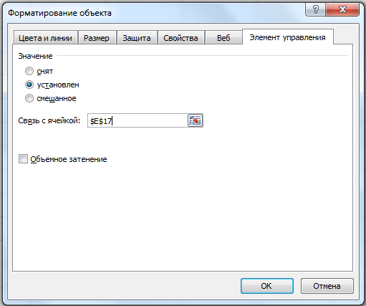
Рисунок 17 – Параметры элемента управления Флажок
При «включении» Флажка ячейка Е17 примет значение ИСТИНА, при «выключении» Флажка – ЛОЖЬ.
4. Введите формулу стоимости доставки в ячейку В17. Для этого:
• В ячейке В17 вызовите Мастер функций и выберите функцию ЕСЛИ категории Логические.
• Введите следующие значения параметров функции (рис.18) и нажмите Ок.

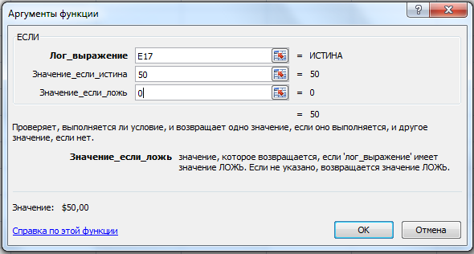
Рисунок 18 – Параметры функции ЕСЛИ
• Сделайте невидимым значение ячейки Е17
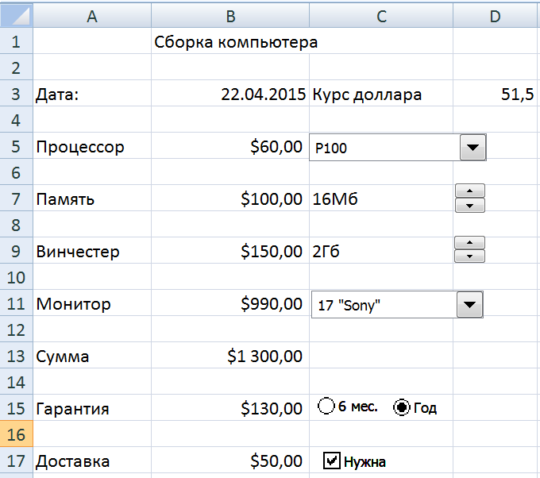
Рисунок 19 – Учет стоимости доставки

5. Для установки стоимости доставки щелкните мышью по элементу Флажок. В ячейке В17 появится значение «$50» (рис. 19).

Задание 8.
Рассчитайте общую стоимость компьютера.
Порядок выполнения задания:
1. Введите в ячейку В19 формулу суммы:=В13+В15+В17.
2. Введите в ячейку С19 формулу пересчета стоимости компьютера в рублевый эквивалент «=В19*D3».
3. Установите в ячейки С19 и D3 денежный формат.
4. Оформите отчёт по проделанной работе, вставьте в него твердую копию сметы.

Вопросы для самоконтроля.
- Что такое смета?
- Как вызвать панель инструментов Формы?
- Как установить элемент управления на рабочем листе?
- Как удалить элемент управления?
- Как установить связь между элементом управления и ячейками другого листа?

Задания для самостоятельной работы (выбирается по последней цифре зачетной книжки).
- Составить смету на подготовку поездки в командировку.
- Составить смету на ремонт кабинета с учётом различных строительных материалов.
- Составить смету на приобретение офисной мебели в кабинет руководителя.
- Составить смету проведения конференции.
- Составить смету презентации новой компании.
- Составить смету организации корпоративного вечера.
- Составить смету ремонта офиса.
- Составить смету строительства представительства в регионе.
- Составить смету разработки бренда фирмы.
- Составить смету озеленения территории фирмы.

